Технологическая карта урока
ФИО учителя: Думанская Жанна Анатольевна
Класс: 2
УМК: «Перспектива»
Предмет: математика
Тема: Решение задач в косвенной форме
Тип урока: открытия нового знания
Цель: Формировать умение отличать и решать задачу в косвенной форме
Место и роль урока в изучаемой теме: 2 урок в разделе «Увеличение и уменьшение числа в несколько раз»

Планируемые результаты

Предметные знания, предметные действия:  Использовать представление о свойстве симметричности у отношений «больше-меньше»  Осуществлять моделирование предметных действий и процессов, описанных в тексте задачи  Находить признаки и определять задачу в «косвенной форме» для отношений больше-меньше | УУД
 | регулятивные  оценка  постановка цели урока  планирование  контроль  планировать действия по решению учебной задачи для получения результатов  корректировать свои учебные действия | познавательные  осознанное и произвольное построение речевого высказывания в устной форме  установление причинно-следственных связей  построение логической цепи рассуждений  умение извлекать информацию из таблиц и схем  умение работать с текстом  анализ  формулировать выводы и подкреплять их доказательствами  анализировать текстовую информацию в соответствии с поставленной задачей | коммуникативные  умение слушать и вести диалог  воспринимать и формулировать суждения | личностные  формирование жизненных ценностей  ценность научного познания (активность и самостоятельность в познании)

Ход урока
 | *Название этапа урока | Задача, которая должна быть  решена (в рамках достижения планируемых результатов урока) | Формы организации деятельности учащихся | Действия учителя по организации деятельности учащихся | Действия учащихся (предметные, УУД) | Результат взаимодействия  (продукт, УУД) | Диагностика  достижения планируемых результатов урока
1 | Мотивация к учебной деятельности | 1.Первичная организация обучающихся для будущей учебной деятельности.  Включение обучающихся в деятельность на личностно-значимом уровне | Фронтальная | Учитель предлагает для анализа и обсуждения высказывание Конфуция  «Я слышу-я забываю, я вижу-я запоминаю, я делаю – я усваиваю» | Обучающиеся проверяют готовность к уроку, настраиваются на активную работу  Обучающиеся предлагают свои варианты того, как они понимают высказывание | Познавательные УУД: Логические  общеучебные (осознанное и произвольное построение речевого высказывания в устной форме) | Диалог, самооценка
 |  | 2. Актуализация имеющихся знаний (базисных предметных вычислительных умений) | Индивидуальная с коллективной проверкой по ключам | Обучающимся предлагается выполнить устно вычисления, занести ответы в чек-лист с дальнейшей самостоятельной проверкой и оценкой, выполненной по ключам. (Слайд 1-2 см. приложение 1) | Обучающиеся выполняют вычисления;  вносят ответы в листы, проверяют по ключам , отмечают свой уровень. | Регулятивные УУД: оценка;
2 | Актуализация знаний и фиксирование индивидуального затруднения в пробном действии.  Выявление места и причины затруднения | 1.Актуализировать имеющиеся знания для создания ситуации успеха (организация познавательной деятельности через совместную работу  Определение дефицита, постановка цели урока | Парная (горизонтальная форма), одна пара у доски.  Фронтальная | 1.Обучающимся предлагается вспомнить, над чем работали на прошлом уроке (моделирование отношений между числами – уменьшение и увеличение числа в несколько раз).  2.1Обучающимся предлагается ответить на вопросы о том, где встречаются числовые отношения и как они описывают процессы в реальной жизни:  «В жизни происходят много процессов, когда число увеличивается или уменьшается в несколько раз. Приведите примеры»  2.2.Проанализировать два текста для выявления сходств и различий отражения математических отношений в текстах задач.(Слайд 3-4)  1 Учитель предлагает проанализировать решения задач и отметить, почему при незначительном изменении текста меняется решение. В процессе определения  Сравните ТЕКСТЫ, обе ли задачи решаются умножением?  Учитель предлагает ответить на вопросы для определения дефицита и постановки цели урока. | Выполняют вычисления используя счётный материал. Отвечают на вопросы учителя. Выстраивают доказательство на основе модели.  2.1.Обучающиеся предлагают свои ответы на основе имеющегося опыта.  2.2.  Анализируют текст. Выявляют сходства и различия  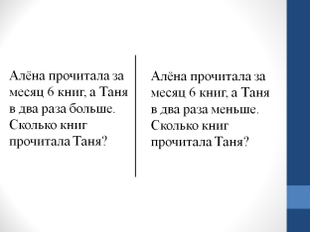  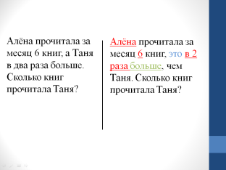  Проводят целеполагание. | Познавательные УУД:  общеучебные (осознанное и произвольное построение речевого высказывания в устной форме  Познавательные УУД: логические (установление причинно-следственных связей)  Познавательные: общеучебные (умение работать с текстом)  Логические (анализ).  Познавательные:  анализировать текстовую информацию в соответствии с поставленной задачей.  Личностные:  ценность научного познания (активность и самостоятельность в познании).  Регулятивные (постановка цели урока) | Диалог
3 | Построение алгоритма выхода из затруднения | Организовать составление совместного плана действий | Фронтальная | Обучающимся предлагается составить план для обсуждения и устранения учебного дефицита  (1.Понять как решать косвенные задачи на умножение (на доску - СПОСОБ РЕШЕНИЯ)  2.Тренироваться (ТРЕНИРОВКА)  3.Проверить как научились (ПРОВЕРКА) | Составляют план работы на уроке | Регулятивные (планирование)  планировать действия по решению учебной задачи для получения результатов | План работы на уроке
 | Физминутка | Формировать культуру здорового образа жизни | Фронтальная и в парах | Учитель предлагает выполнить упражнения «Гимнастики мозга» (крюки, энергетизатор, позитивные точки) | Качественно выполняют комплекс упражнений | Личностные (формирование ценности ЗОЖ) | Наблюдение
4 | Реализация построенного плана. | Организовать устранение и фиксирование преодоления затруднения | Фронтальная | Учитель организует беседу для построения устранения затруднения  (Кто же из девочек прочитал книг больше? Тогда что мы можем сказать про книги прочитанные Таней? Что значит слово «это»? (количество) Каким действием будем решать?  (Делением, потому что оно спрятано во фразе) ( Слайд 5). | Отвечают на вопросы учителя | Познавательные УУД:  общеучебные (осознанное и произвольное построение речевого высказывания в устной форме)  Коммуникативные:  воспринимать и формулировать суждения | Диалог
5 | Первичное закрепление. | Организовать выполнение обучающимися самостоятельной работы на применение новых знаний. | Групповая работа | 5.1.Учитель организует работу для первичного закрепления и осмысления понятия «задача в косвенной форме»  5.2. Предлагаются задания для использования моделирования при работе с текстом задачи в косвенной форме (Слайд 6) | Вспоминают правила работы в группе  Работают с инструкцией  Выполняют задания на выбор математического действия  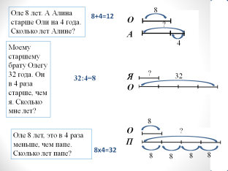 | Познавательные: общеучебные (умение работать с текстом).  Логические (построение логической цепи рассуждений)  Познавательные:  формулировать выводы и подкреплять их доказательствами  Познавательные УУД:  умение извлекать информацию из таблиц и схем  Коммуникативные: учитывать разные мнения в рамках учебного диалога | Тексты выполненных работ, самооценка
6 | Рефлексия учебной деятельности на уроке. | Провести первичный мониторинг достижения поставленной цели | Индивидуальная  Фронтальная | 1.Обучающимся предлагается самостоятельно выбрать задачу в косвенной форме, решить ее и сверить ответ с эталоном для определения того, достигнута ли цель урока.  (Слайд 7)  2.Учитель организует работу с оценочными листами.  3.Организуется общая беседа, позволяющая оценить степень выполнения плана и достижения цели. | Рефлексия  Работают с оценочными листами, оценивают результаты своей деятельности.  Анализируют работу класса в целом, высказывают оценочными суждения. | Регулятивные (контроль и оценка)  корректировать свои учебные действия  Познавательные УУД:  общеучебные (осознанное и произвольное построение речевого высказывания в устной форме) | Тексты выполненных работ, диалог, самооценка
7 | Домашнее задание |  |  | Объясняет домашнее задание.  По выбору  1) Составить 1 задачу косвенного вида к любому из предложенных выражений.  2) стр.17 N3(а) решить  прямую задачу  и составить к  ней задачу в  косвенной  форме. | Слушают объяснения учителя, самоопределяются к деятельности, задают уточняющие вопросы. | Регулятивные УУД: принимать учебную задачу | Текст задачи
* Этапы указываются в соответствии с типом урока.

Приложение 1.
Слайд 1
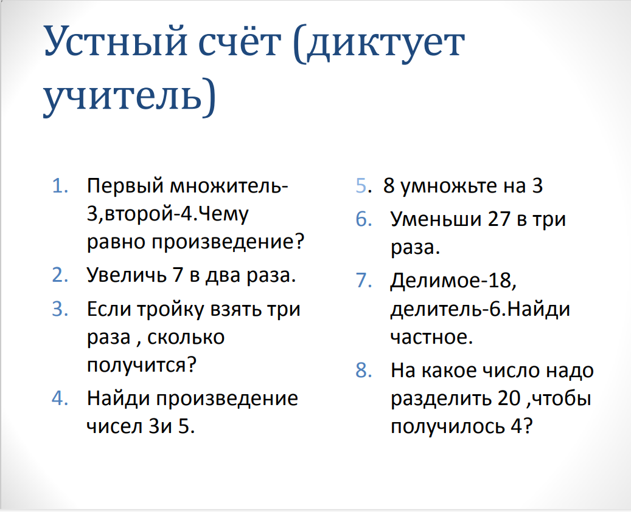
Слайд 2
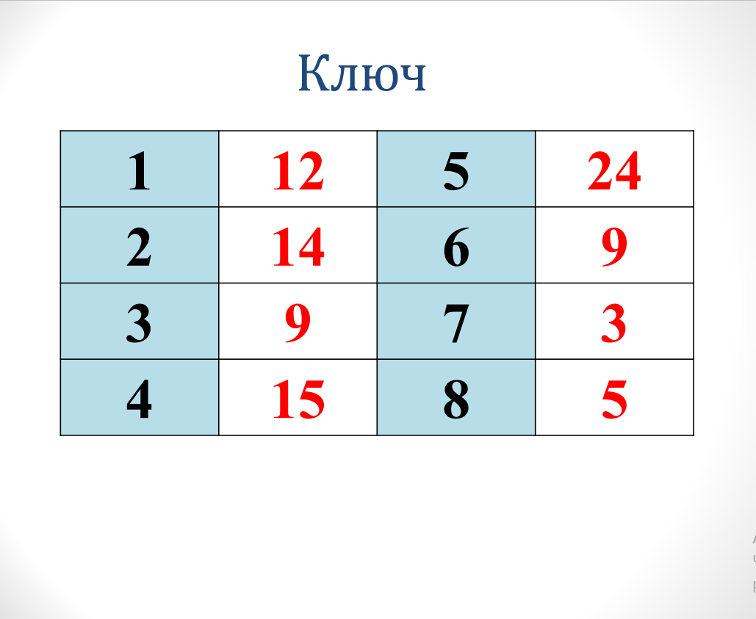

Слайд 3
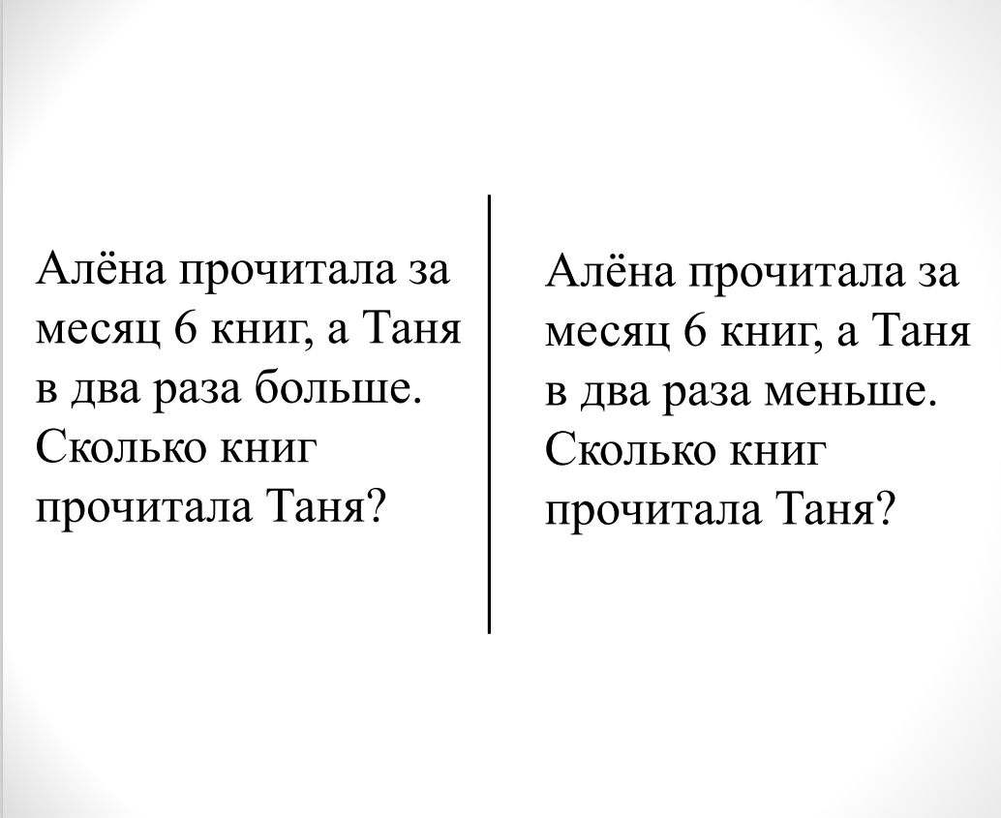

Слайд 4
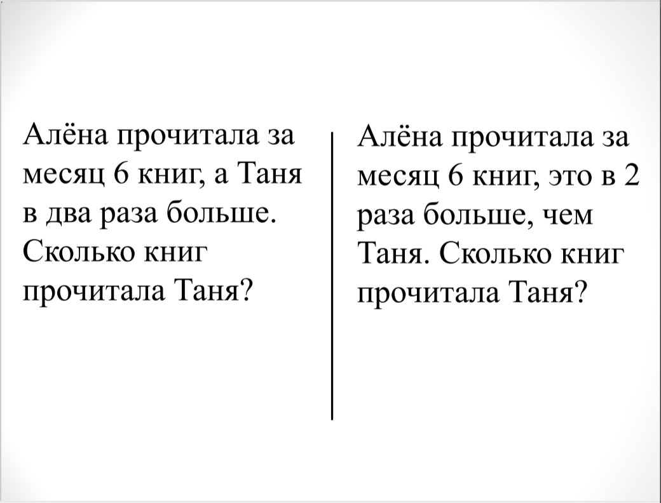
Слайд 5

Слайд 6
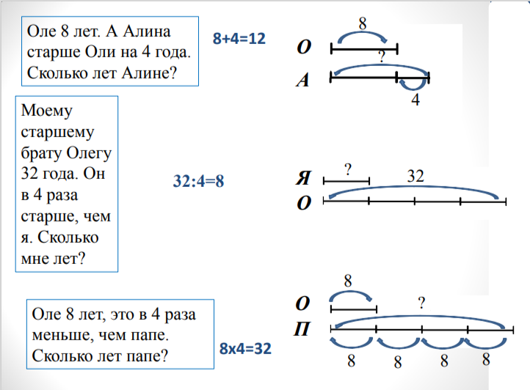

Слайд 7

Слайд 8
